**Porovnávání celých čísel**

**Číslo vlevo na číselné ose je vždy menší než číslo vpravo.**

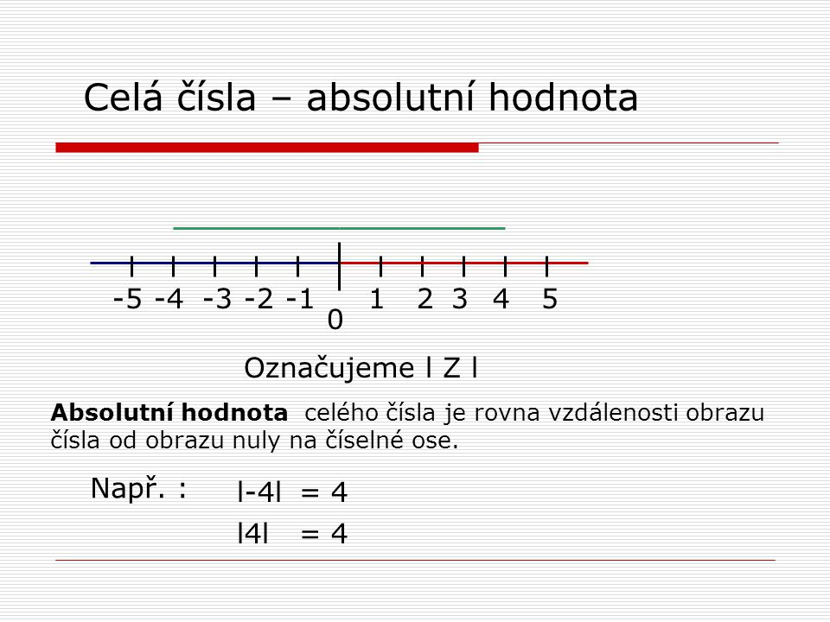

**< < < < < < < < < <**

Pozor: **+ 3 < + 4**

**-3 > - 4**

**-0 = + 0 = 0**

**+ 2 = 2** (U kladného čísla můžeme znaménko plus vynechat.)

**Př.1.**

Porovnej čísla. (Doplň znaménka < , = , > .)

-9 …. +8 12 …… -15 0 …… -8 - 5 ……… -17 - 4 ……… 0

-305 …..-400 +19 ……. 19 -48 ….. – 20 11 …… + 159 0 ……. – 0

-58 …… + 11 0 ……. – 18 +3 ……. -23 -50 …… -30 +19 ….. 19

+ 7 ……. 7 - 9 ……. – 6 - 10 ……. – 8 - 2 …….. +20 - 18 ….. -17

8 …….. – 5 - 1 ……. + 1 0 …….. + 0 - 7 …….. – 11 0 …….. – 5

**Př.2.**

Porovnej čísla. (Doplň znaménka < , = , > .)

-47 …. +48 -17 …… -15 0 …… -28 - 55 ……… -17 - 4 ……… -2

-5 …..-420 +9 ……. 9 -8 ….. – 20 101 …… + 19 10 ……. – 0

-508 …… + 501 -10 ……. – 8 -3 ……. -2 -10 …… -30 +9 ….. 9

+ 4 ……. -7 - 9 ……. 9 - 1 ……. – 18 - 12 …….. +20 - 18 ….. -19

82 …….. – 85 1 ……. + 1 -0 …….. + 0 - 37 …….. – 111 0 …….. – 2

**Určení celých čísel vyhovujících nerovnosti**

Umíš-li porovnat dvě čísla, které je z nich větší, které menší, měl bys dokázat určit čísla vyhovující nerovnosti.

Znaménka nerovností:

**< ….. menší než**

**>….. větší než**

**≤ ….. menší nebo rovno**

**≥ ….. větší nebo rovno**

**Vzorové příklady:**

Zapiš celá čísla x vyhovující nerovnosti.

|  |  |
| --- | --- |
|  | **Hodnoty x vyhovující nerovnosti** |
| x ≤ - 9 | ……………; -12; -11; -10; - 9  Komentář:  Není možné vypsat všechna záporná čísla menší nebo rovna -9, je jich totiž nekonečně mnoho. Ostatní (nezapsaná) záporná čísla (-13; -14; -15; a tak dál až do minus nekonečna) vyjádříš několika tečkami. |
| x > - 4 | -3; -2; -1; 0; 1; 2; 3; 4; 5; ……………  Komentář:  Není možné vypsat všechna celá čísla větší než - 4, je jich totiž nekonečně mnoho. Ostatní (nezapsaná) celá čísla (6; 7; 8; a tak dál až do plus nekonečna) vyjádříš několika tečkami. |
| x ≥ - 4 | -4; -3; -2; -1; 0; 1; 2; 3; 4; 5; ……………  Komentář:  Není možné vypsat všechna celá čísla větší nebo rovna - 4, je jich totiž nekonečně mnoho. Ostatní (nezapsaná) celá čísla (6; 7; 8; a tak dál až do plus nekonečna) vyjádříš několika tečkami. |
| -5 < x < 3 | -4; -3; -2; -1; 0; 1; 2  Komentář:  Hledáš taková celá čísla x, která budou větší než -5 **a zároveň** budou menší než 3.  Čísla větší než -5 jsou: -**4; -3; -2; -1; 0; 1; 2**; 3; 4; 5; 6; 7;…(až do plus nekonečna)  Čísla menší než 3 jsou: (minus nekonečno)……; -7; -6; -5; **-4; -3; -2; -1; 0; 1; 2**  Čísla x musí splňovat obě nerovnosti. |
| +7 ≥ x > - 2 | -1; 0; 1; 2; 3; 4; 5; 6; 7  Komentář:  Hledáš taková celá čísla x, která budou menší nebo rovna + 7 **a zároveň** budou větší než -2.  Čísla x musí splňovat obě nerovnosti. |
| +14 ≤ x ≤ 14 | 14  Číslo x musí splňovat obě nerovnosti. |
| -8 > x > 3 | Takové hledané číslo x neexistuje.  Komentář:  Hledáš taková celá čísla x, která budou menší než -8 **a zároveň** budou větší než +3.  Čísla menší než -8 jsou: -9; -10; -11; -12; …… (až do minus nekonečna)  Čísla větší než +3 jsou: 4; 5; 6; 7; …. (až do plus nekonečna)  Čísla x musí splňovat obě nerovnosti, ale nenajdeme žádné číslo, které by vyhovovalo oběma nerovnostem. |
| -12 ≤ x ≤ -11 | -12 a -11  Komentář:  Hledáš taková celá čísla x, která budou větší nebo rovna -12 **a zároveň** budou menší nebo rovna -11.  Čísla x musí splňovat obě nerovnosti. |

**Př.3.**

Doplň do tabulky hodnoty celých čísel y vyhovujících daným nerovnostem.

|  |  |
| --- | --- |
|  | Hodnoty celých čísel y: |
| **-1 < y** |  |
| **y  -37** |  |
| **-5 < y < 4** |  |
| **-21  y > - 24** |  |
| **+2  y > +4** |  |
| **-4 < y < -1** |  |
| **-32 y < -29** |  |
| **+5 > y > +4** |  |
| **-15  y  -17** |  |
| **-3  y < 0** |  |

**Př.4.**

Doplň do tabulky hodnoty celých čísel y vyhovujících daným nerovnostem.

|  |  |
| --- | --- |
|  | Hodnoty celých čísel y: |
| **-5 < y** |  |
| **y > -90** |  |
| **-74 ≤ y < -70** |  |
| **-2  y > -10** |  |
| **+0  y > +3** |  |
| **-3 < y ≤ +3** |  |
| **-2 y < +1** |  |
| **18 < y ≤ +18** |  |
| **-5  y  -6** |  |
| **+6  y < 0** |  |